Министерство науки и высшего образования Российской Федерации Федеральное государственное бюджетное образовательное учреждение высшего образования

«УЛЬЯНОВСКИЙ ГОСУДАРСТВЕННЫЙ ТЕХНИЧЕСКИЙ УНИВЕРСИТЕТ»

**Лабораторная работа №2 (вариант 11)**

по дисциплине: «Ассемблеры и их применение».

Выполнил:

студент 3 курса, гр. ИВТАПбд-31

Кондратьев Павел Сергеевич.

Проверил:

преподаватель кафедры ВТ

Лылова Анна Вячеславовна.

г. Ульяновск, 2019

**1) Задание:**

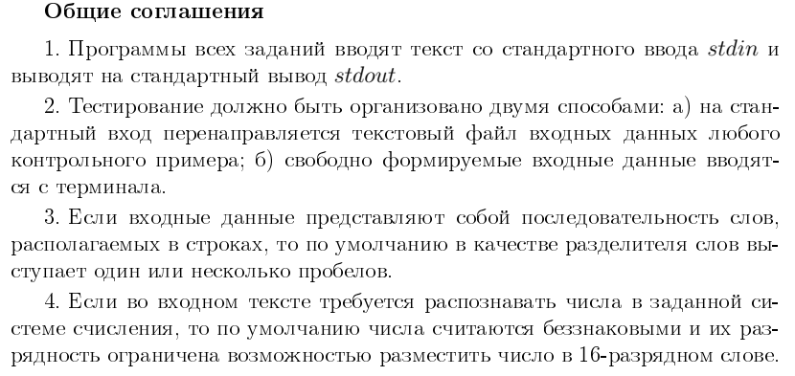

Задание по варианту

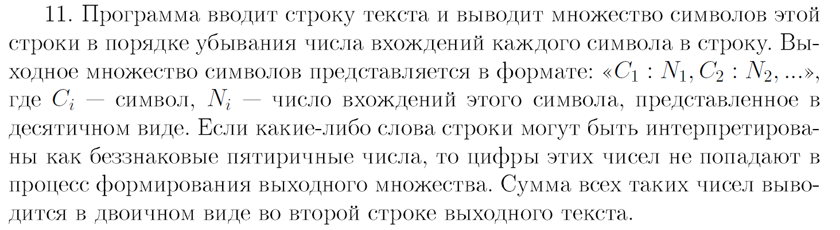

**2) Считывание с консоли:**

Символы считываются со стандартного ввода вплоть до CR (ASCII 0dH) или до достижения длины MAX-1. если достигнут MAX-1, включается консольный звонок для каждого очередного символа, пока не будет введен возврат каретки CR (нажатие Enter).

Второй байт буфера заполняется действительной длиной введенной строки, не считая завершающего CR. последний символ в буфере - всегда CR (который не засчитан в байте длины). символы в буфере (включая LEN) в момент вызова используются как "шаблон". В процессе ввода действительны обычные клавиши редактирования: Esc выдает "\" и начинает с начала, F3 выдает буфер до конца шаблона, F5 выдает "@" и сохраняет текущую строку как шаблон, и т.д. большинство расширенных кодов ASCII игнорируются. при распознавании Ctrl-Break выполняется прерывание INT 23H (буфер остается неизменным).

Также можно считать информацию с текстового файла с помощью конструкции:

Название_исполняемого_файла{пробел}<{пробел}название_текстового_файла

Код программы:

. MODEL SMALL

.STACK 200h

.386

; Декларации данных

.DATA

InputText db 13, 10, "Input text: $"

text db 'A', 'B', 'C', 'D', 'E', 'F', 'G', 'H', 'I', 'J', 'K', 'L', 'M', 'N', 'O', 'P', 'Q', 'R', 'S', 'T', 'U', 'V', 'W', 'X', 'Y', 'Z', ' ', '!', '"', '#', '$', '%', '&', '`', '(', ')', '*', '+', ',', '-', '.', '/', '0', '1', '2', '3', '4', '5', '6', '7', '8', '9', ':', ';', '<', '=', '>', '?', 'А', 'Б', 'В', 'Г', 'Д', 'Ё', 'Ж', 'З', 'И', 'Й', 'К', 'Л', 'М', 'Н', 'О', 'П', 'Р', 'С', 'Т', 'У', 'Ф', 'Х', 'Ц', 'Ч', 'Ш', 'Щ', 'Ъ', 'Ы', 'Ь', 'Э', 'Ю', 'Я'

count db 94 dup (0)

len dw ?

i dw ?

j dw ?

;========================= Программа =========================

.CODE

BEGIN LABEL NEAR

; инициализация сегментного регистра

mov AX, @DATA

mov DS, AX

mov ah,9

mov dx,offset InputText

int 21h

mov si, 1

mov len, 0

go:

mov ah, 01h

int 21h

cmp al, 0dh

je getout

cmp al, 'а'

jae t1

jmp en

t1:

cmp al, 'п'

jbe t2

cmp al, 'р'

jae eng

t2:

sub al, 'а'

add al, 58

call something

add count[si], 1

jmp go

eng:

cmp al, 'я'

jbe t3

jmp en

t3:

sub al, 'р'

add al, 74

call something

add count[si], 1

jmp go

en:

cmp al,'a'

jb n1

cmp al,'z'

jbe n2

n2:

sub al, 20h

jmp n1

n1:

cmp al, 3fh

ja q1

sub al, 20h

add al, 26

call something

add count[si], 1

jmp go

q1:

call something

sub si, 41h

add count[si], 1

jmp go

getout:

mov bl, 0

mov si, 0

mov j, 94

call letterLen

mov dx, len

mov i, dx

mov dx, 0

mov j, 94

l1:

cmp i, 0

je next

mov si, 0

k2:

cmp j, 0

je show

mov cl, count[si]

cmp cl,0

je k1

cmp cl, bl

jbe k1

mov bl, cl ; max

mov dx, si ;imax

add len, 1

jmp k1

k1:

inc si

sub j, 1

jmp k2

show:

cmp len,0

je k3

mov si, dx

mov ah, 02h

mov dl, text[si]

int 21h

mov dl, '-'

int 21h

mov ah,02h

mov dl, count[si]

call print

mov dl, ' '

int 21h

mov count[si], 0

mov bl, 0

sub len, 1

jmp k3

k3:

sub i, 1

mov j, 94

jmp l1

something:

mov si, ax

mov dx, si

mov dh, 0

mov si, dx

ret

letterLen:

p2:

cmp j, 0

je way

mov cl, count[si]

cmp cl,0

je w1

add len, 1

jmp w1

w1:

inc si

sub j, 1

jmp p2

way:

ret

print:

mov ax, dx

xor cx, cx

mov bx, 10

oi2:

xor dx,dx

div bx

push dx

inc cx

test ax, ax

jnz oi2

mov ah, 02h

oi3:

pop dx

add dl, '0'

int 21h

loop oi3

ret

next:

mov ax, 4c00h

int 21h

END BEGIN

**3) Контрольные примеры**

Входная строка: Hello > World! Привет мир

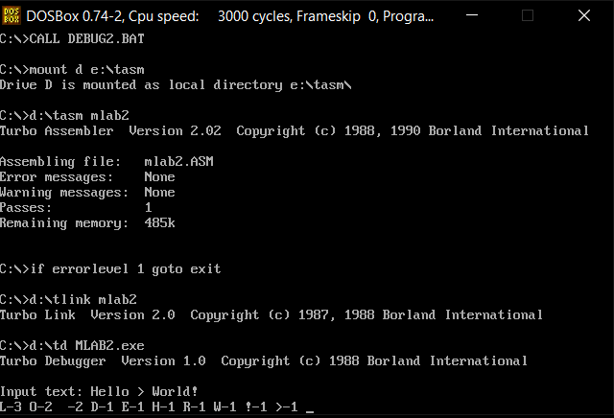

Входная строка: Работает магия?

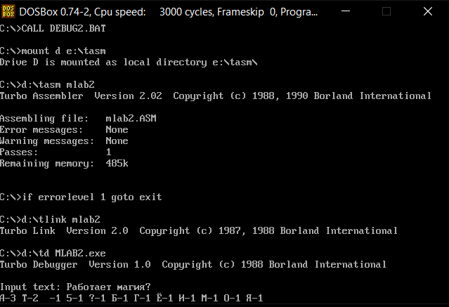

Входная строка: считываем входную строку с файла lab2.txt с помощью конструкции: название_exe_файла пробел < название_текстового_файла

**Вывод:**

В ходе выполнения данной лабораторной работы, я изучил методы представления текстовой информации на языке ассемблера. Освоил программно-технические приемы организации доступа к строкам. Приобрел навыки умения программировать на ассемблере обработку текстовой информации. Научился считывать информацию с текстового файла.

**Список литературы:**

* Вострикова З. П. Программирование на языке ассемблера ЕС ЭВМ. М.: Наука, 1985.
* Калашников О. А. Ассемблер? Это просто! Учимся программировать. — [БХВ-Петербург](https://ru.wikipedia.org/w/index.php?title=%D0%91%D0%A5%D0%92-%D0%9F%D0%B5%D1%82%D0%B5%D1%80%D0%B1%D1%83%D1%80%D0%B3&action=edit&redlink=1), 2011.
* Юров В., Хорошенко С. Assembler: учебный курс. — СПб.: [Питер](https://ru.wikipedia.org/wiki/%D0%9F%D0%B8%D1%82%D0%B5%D1%80_(%D0%B8%D0%B7%D0%B4%D0%B0%D1%82%D0%B5%D0%BB%D1%8C%D1%81%D1%82%D0%B2%D0%BE))